الهيكل التنظيمي للجنة :
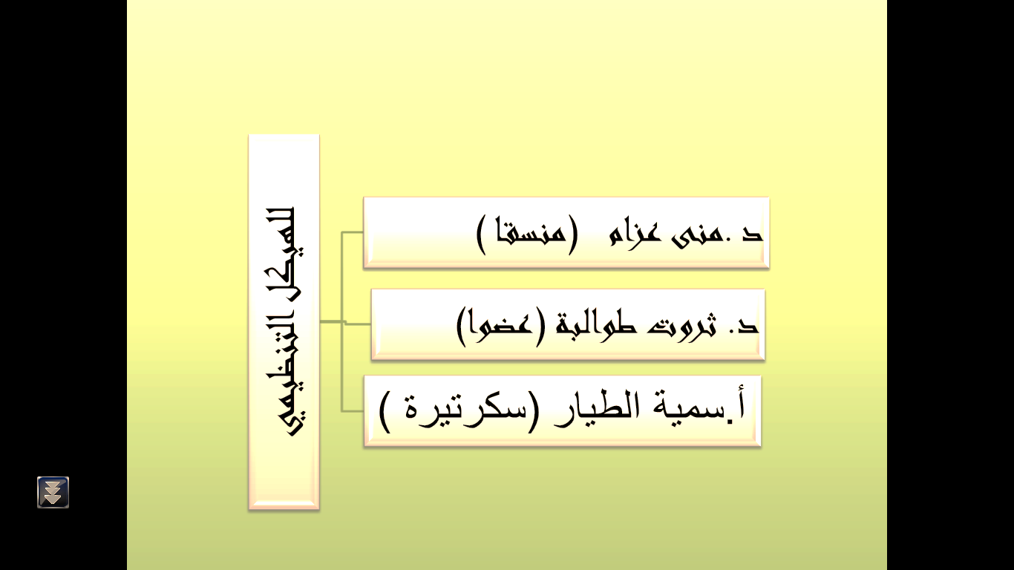

الرؤية:
- بناء التواصل مع الخريجات و تعزيزه من خلال الاتصال الدائم والمتبادل.
الرسالة :
- تقديم كافة الخدمات الممكنة للخريجات بجودة عالية تمشياً مع رسالة الكلية.

الأهداف :
- استقطاب أعضاء هيئة التدريس المتميزين والرقي المستمر بأدائهم .
- الارتقاء باستراتيجيات التعليم والتعلم لتحسين المخرجات التعليمية المستهدفة.
- تطوير البرامج التعليمية وفق معايير الجودة ومتطلبات الاعتماد الأكاديمي .
- دعم مهارات التدريس المتميز من خلال توفير بيئة أكاديمية محفزة وداعمة للإبداع .
- تعزيز كفاءة جميع أعضاء هيئة التدريس في الجامعة من أجل تحقيق الأهداف الأكاديمية .

التطلعات المستقبلية :
- تتطلع وحدة الخريجات إلى إيجاد فرص العمل المناسبة لكل خريجة .
- سد حاجات المجتمع من العمالة اللازمة .
- فتح باب الدراسات العليا بالكلية للخريجات .

أنشطة اللجنة وفعالياتها :
النشاط |  | التاريخ |  | الصور
- عقد اجتماع للخريجات ، موضوعه : تعبئة استمارة قاعدة البيانات الخاصة بالخريجات. |  | في13/3/1435هـ بالمبنى الإضافي قاعة 18
- عقد لقاء مفتوح للخريجات . |  | في11/4/1435هـ ، المبنى الإضافي ، قاعة 18 .
- استبانة الخريجات حول البرنامج. |  | في الأسبوع الرابع من الفصل الدراسي الثاني ، المبنى الإضافي ، قاعة 18.
-ندوة بعنوان : " دعم المشاريع الصغرى للطالبات الخريجات " . |  | الخميس 5/5/1435هـ الساعة التاسعة ، بالمبنى الرئيس
- دورة بعنوان " تطوير الذات " . |  | الخميس 10/6/1435هـ ، بالمبنى الرئيس

